Informationstext

3.1 Führung
Führung ist zielorientierte Gestaltung von Unternehmen (= Unternehmensführung) bzw. zielorientierte Beeinflussung von Personen (= Personalführung).
Bei Führungsstilen geht es um personenbezogene Aspekte. Es sollen Regeln oder zumindest Hinweise gefunden werden, wie und in welcher Weise das Führungsverhalten am wirksamsten gestaltet werden kann. Führungstheorien fragen nach diesem Zusammenhang zwischen Führungsverhalten und dem Führungsergebnis:
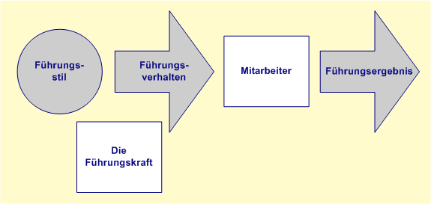
"Führungsstil ist die Grundhaltung und das sich daran orientierende Verhaltensmuster, mit denen jemand seine Führungsaufgaben, bezogen auf andere Einzelpersonen oder Gruppen, wahrnimmt." (Birker, Klaus: Führung. Entscheidung, S. 1)
Eine allgemeine Führungstheorie gibt es noch nicht (Bea/Dichtl/Schweitzer, Allg. Betriebswirtschaftslehre, Bd. 2, 1995, S. 4), sondern 3 Ansätze:

1) Eigenschaftstheorie
Welche Eigenschaften zeichnen eine Führungskraft aus? Sind die Eigenschaften angeboren oder sind sie erlernbar? Als Eigenschaften werden genannt: Intelligenz, Beharrlichkeit, Anpassungsfähigkeit, Durchsetzungsvermögen, Eigeninitiative. Es zeigt sich aber, dass Personen mit sehr unterschiedlichen Eigenschaften auf ihre Weise erfolgreich sein können.

2) Situationstheorie
In verschiedenen Situationen können ganz unterschiedliches Führungsverhalten zum Erfolg führen. Das ist abhängig von den jeweiligen Gegebenheiten, wie z.B.
- Krisensituation erfordert anderes Verhalten
- Innovationen
- Umstrukturierungen
- Eigenschaften der Mitarbeiter

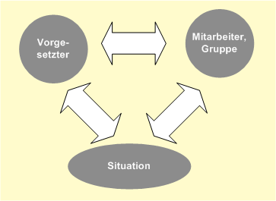
3) Interaktionstheorie
Führung als interaktiver Prozess, der durch das Zusammenwirken verschiedener Faktoren bestimmt ist. Dazu gehören die Persönlichkeitsmerkmale der Beteiligten, die objektiven Bedingungen der Situation sowie deren subjektiven Wahrnehmung. Führung ist danach ein Wechselwirkungsprozess zwischen Vorgesetzten, Mitarbeitern und Situation.

Eine wichtige Fähigkeit des Führenden besteht darin, die wesentlichen Einflüsse sowie die Wirkung seines Verhaltens zu erkennen und bei seinen Entscheidungen zu berücksichtigen. (Birker, Klaus: Führung. Entscheidung, 1997)

3.2. Führungsstile. Klassifikationen

Führungsstile nach Max Weber
Diese 3 Führungsstile gehen auf die 3 "reinen" (idealtypischen) Formen der Herrschaft von Max Weber (1864 – 1920) zurück (Weber, Max: Wirtschaft und Gesellschaft, Kapitel III, Die Typen der Herrschaft, 1922). Weber fragt: Warum lassen sich Menschen beherrschen? Anhand der 3 Gründe, die er erkennt, formuliert er 3 Formen der Herrschaft:
- Traditionale oder patrimoniale Herrschaft beruht auf dem Alltagsglauben an die geltende Traditionen und der Legitimität der durch sie Berufenen
- Charismatische Herrschaft beruht auf dem Glauben an die Heiligkeit oder Heldenkraft einer Person und der durch sie geschaffenen Ordnung
- Bürokratische oder rationale Herrschaft beruht auf dem Glauben an die Legalität gesatzter Ordnungen (Gesetze, Regeln, Zuständigkeiten)

Die Führungslehre hat diese Grundformen aufgegriffen, sie hinsichtlich der Führung in Unternehmen und Organisationen modifiziert und 3 grundlegende Führungsstile definiert:

Autokratischer / patriarchalischer Führungsstil | - unumschränkte Alleinherrschaft  - Mitarbeiter werden an Entscheidungen nicht beteiligt  - streng hierarchisch  - unbedingter Gehorsam und Disziplin
Charismatischer Führungsstil | - starke persönliche Ausstrahlung  - In Krisenzeiten kann die charismatische Führung Zuversicht vermitteln und Dinge nach Vorne bringen
Bürokratischer Führungsstil | - Der Führungsanspruch leitet sich aus den bürokratischen Regeln ab. Die Funktion ist nicht an eine Person gebunden, sondern auf Zeit verliehen und übertragbar.  - Instrumente: Richtlinien, Stellenbeschreibungen, Dienstanweisungen.

Klassische Führungsstile
Diese 3 Führungsstile gehen auf Kurt Lewin (geboren 1890 in Posen, gestorben 1947 in den USA), den Begründer der modernen Sozialpsychologie und dessen empirische Untersuchungen zurück. Lewin untersuchte mit seinen Mitarbeitern White und Lippitt in der Iowa Child Welfare Research Station in den Jahren 1937 und 1938 anhand von Jungengruppen die Wirkung verschiedener Führungsstile auf die Gruppenatmosphäre: Produktivität, Zufriedenheit, Gruppenzusammenhalt und Effizienz (Lück, Helmut E.: Kurt Lewin, Weinheim, 1996, S. 98).

Autoritärer Führungsstil | - Klare Trennung: Vorgesetzte entscheidet und kontrolliert; Mitarbeiter führen aus.  - Folge ist ein distanziertes Verhältnis
Kooperativer Führungsstil | - Mitarbeiter werden in den Entscheidungsprozess mit einbezogen  - Delegation ist möglich  - Fremdkontrolle wird (teilweise) durch Eigenkontrolle ersetzt  - Vorteile: besseres Verständnis über die Zusammenhänge, Motivation
Laissez-faire Führungsstil | - Mitarbeiter haben volle Freiheit  - Entscheidung und Kontrolle liegt bei der Gruppe

Der autoritäre Führungsstil
Vorteile: Schnelle Handlungsfähigkeit. In Krisensituationen ist es wichtig, schnelle Entscheidungen zu treffen. Die Verantwortung ist klar.
Nachteile: Die Mitarbeiter werden demotiviert und sehen keine Notwendigkeit, sich eigene Gedanken zu machen und selbst initiativ zu werden. Der Vorgesetzte wird leicht überfordert mit der Aufgabe, alles selbst entscheiden zu müssen. Fehler oder falsche Einschätzungen können die Folge sein. Wenn er mal nicht da, geht die Arbeit nicht weiter.
Der kooperative Führungsstil
Vorteile: Die Motivation der Mitarbeiter wird gefördert, weil die Ideen und Vorschläge der Mitarbeiter ernst genommen werden. Der Vorgesetzter wird entlastet. Das Arbeitsklima ist angenehm und fördert gute Ergebnisse.
Nachteile: Es besteht die Gefahr, dass es zu keinen klaren Entscheidungen kommt. In seinem Bemühen es allen recht zu machten, kann sich der Vorgesetzte im Ernstfall nicht durchzusetzen. Darunter kann die Disziplin leiden und notwendige Entscheidungen auf die lange Bank geschoben werden.
Laissez-faire Führungsstil
(Laissez-faire ist aus dem Französischen. Es meint „lasst machen“, hier „einfach laufen lassen“.)
Vorteile: Da die Mitarbeiter selbstbestimmt mit einem großen Spielraum handeln, kann sich das motivierend auswirken und die Mitarbeiter können ihre persönlichen Stärken einbringen.
Nachteile: Nicht jeder Mitarbeiter kann mit dem hohen Maß an Freiheit umgehen. Ohne die ordnende Hand des Vorgesetzten tritt leicht Desorientierung auf.
Bei den Iowa-Studien 1937 und 1938 beobachtete Kurt Lewin das folgende Phänomen: Eine Gruppe lief aus dem Ruder und man ließ diese daraufhin ohne Leiter. Sie zeigte jedoch sowohl in Bezug auf das Aufgabeninteresse, die Gruppenzugehörigkeit und die Zufriedenheit die schlechtesten Resultate. Auch kam es zu aggressiven Verhaltensweisen. Daraus wird abgeleitet: Irgendeine Führung ist besser als gar keine Führung.

3.3 Ein- und mehrdimensionale Führungsmodelle

Das eindimensionale Führungsmodell

Robert Tannenbaum und Warren H. Schmidt (in: Harvard Business Review, March-April 1958) unterscheiden 7 Stufen vom autoritären bis zum demokratischen Führungsstil.
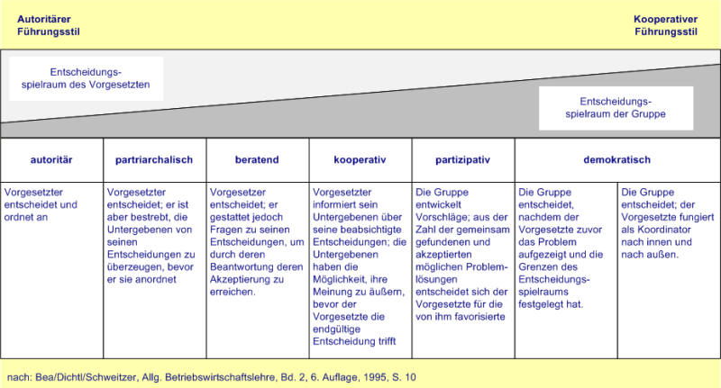

Vorteile des autoritären Führungsstils | Vorteile des kooperativen Führungsstils
Klarheit der Entscheidungsgewalt | Fachgerechte Entscheidungen
Hohe Entscheidungsgeschwindigkeit | Hohe Mitarbeitermotivation
Hohe Produktivität bei Routinetätigkeiten | Wenn der Vorgesetzte nicht da ist, können die Mitarbeiter die Arbeiten eigenständig weiterführen
Hohe Produktivität bei Routinetätigkeiten | Engagement und Kreativität werden gefördert
Nachteile des autoritären Führungsstils | Nachteile des kooperativen Führungsstils
Häufige Fehlentscheidungen durch Konzentration auf eine Person | Bei komplizierten Entscheidungen langsame Entscheidungsfindung
Mitarbeiter werden unselbstständig | Bei Mitarbeitern mit geringer Selbstdisziplin können Arbeiten lange dauern
Mitarbeiterzufriedenheit und Motivation sinken

Ob eher autoritäre oder kooperative Führung geeignet ist, lässt sich nicht generell festlegen. Beide Führungsstile haben in unterschiedlichen Situationen durchaus ihre Berechtigung. Die Entscheidung für die eine oder andere Richtung sollte daher immer von der Situation abhängig gemacht werden. Diese wird durch
- den Mitarbeiter, insbesondere seine Persönlichkeit und Qualifikation,
- die Person der Führungskraft und seine Führungskompetenz
- die Arbeitsaufgabe, und
- die Rahmenbedingungen (z.B. Unternehmenssituation) bestimmt.

Zweidimensional: Grid Verhaltensgitter nach Blake-Mouton

Das "Managerial Grid" von Robert R. Blake und Jane S. Mouton (Productivity: The Human Side. A Social Dynamics Approach, 1981) basiert auf der Annahme, dass es zwei Orientierungen im Führungsverhalten gibt. Die eine ist die Sach- oder Produktionsorientierung; die andere ist die Menschen- oder Mitarbeiterorientierung, die den zwischenmenschlichen Beziehungen große Bedeutung einräumt.
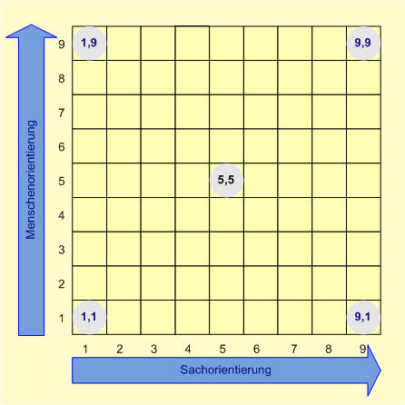

Typ 1.1: wenig Interesse an Produktion und wenig Interesse an Mitarbeitern. (Impoverished Management. Effective production is unobtainable because people are lazy, apathetic, and indifferent. Sound and mature relationships are difficult to achieve because, human nature being what it is, conflict in inevitable)
Typ 1.9: Wenig Interesse für Produktion und Aufgaben, und hohes Interesse für die Mitarbeiter (Country Club Management. Production is incidental to lack of conflict and good fellowship)
Typ 9.1: Das primäre Interesse gilt der Produktion und den Sachaufgaben, wenig den Mitarbeitern (Men are a commodity just like machines. A manager´s responsibility is to plan, direct, and control the work of those subordinate to him).
Typ 9.9: Der ideale Führungsstil, beide Orientierungen sind optimiert (Team management. Integration of task and human requirements into a unified system of interplay towards organizational goals).
Typ 5.5: Der Mittelweg (Middle of the Road. Push for production but don´t go all out. Give some, but not all. Be fair but firm).

Dreidimensional: die 3-D-Theorie von Reddin
Die 3-D-Theorie von W.J. Reddin (1930 - 1999) geht von der Erkenntnis aus, dass er den generell richtigen Führungsstil nicht gibt, sondern dass unterschiedliche Situationen unterschiedliches Führungsverhalten erfordern (Reddin, W.J., Managerial Effectiveness: How to Make Management Style More Effective, 1970, 1987) . Reddin argumentiert mit den 3 Faktoren Führungsstil, Situation und Effektivität, die als dreidimensionales Modell dargestellt werden.
Die Grundstile, die sich aus der Unterscheidung zwischen Aufgaben- und Beziehungsorientierung ergeben:
1. sich heraushalten (separated),
2. sich Aufgaben widmen (dedicated),
3. in Verbindung bleiben (related)
4. integrieren (integrated).
Die Stile sind in jeweils anderen Bedingungen unterschiedlich effizient. Zu den Bedingungen gehören die Arbeitsanforderungen, der Führungsstil des nächsthöheren Vorgesetzten, die Kollegen und Mitarbeiter sowie die Organisationsstruktur und -kultur.
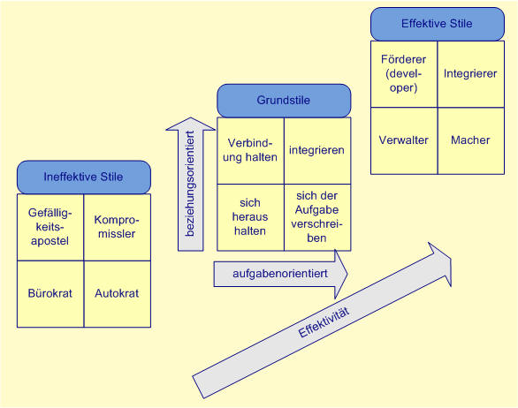

Aus den 4 Grundstilen können sich 4 ineffektive Stile ergeben:
1. Bürokrat. Der Vorgesetzte macht Arbeit nach Vorschrift mit schlechten Arbeitsergebnissen, ohne Verantwortung und Engagement, behindert andere.
2. Gefälligkeitsapostel. Ineffektive Ausprägung des Beziehungsstils. Konflikte werden vermieden, wenig Interesse an Arbeitsergebnissen und Kontrolle. Der Vorgesetzte ist zwar freundlich und herzlich, will geliebt werden und vermeidet klare Anleitungen.
3. Autokrat. Ineffektive Ausprägung des Aufgabenstils. Der Vorgesetzte fordert Gehorsam, unterdrückt Konflikte, entscheidet allein. Dieser Typ ist gefürchtet und unbeliebt.
4. Kompromissler. Der Vorgesetzte ist ambivalent und entscheidungsscheu. Die Integration verkommt zum „faulen" Kompromiss.

Aus den 4 Grundstilen können sich, wenn sie situationsadäquat genutzt werden, 4 effektive Stile ergeben:

1. Verwalter. Der Vorgesetze besteht auf Einhaltung der Verfahrensrichtlinien und Regeln, er hält den Betrieb aufrecht, ist zuverlässig, selbstbeherrscht, fair und gerecht.
2. Förderer. Er fördert die Begabung anderer, hört zu, hält die Kommunikationskanäle offen und versteht den anderen, mit dem er gut und kooperativ zusammenarbeitet, es besteht ein gegenseitiges Vertrauen.
3. Macher. Er ist entscheidungsfreudig, fleißig, dynamisch, engagiert, zeigt Initiative, führt Dinge zu Ende, ist kosten-, gewinn- und umsatzbewusst, erzielt Ergebnisse.
4. Integrierer. Er setzt Mitspracherecht der Situation angemessen ein, fällt Entscheidungen in Zusammenarbeit mit der Gruppe, weckt Engagement für Ziele, fördert hohe Leistung und koordiniert andere in ihren Tätigkeiten.
Das situationsangemessene, effektive Verhalten bildet sich aus Stiltreue und Stilflexibilität. Einflusselemente auf das Führungsverhalten sind Mitarbeiter, Arbeitskollegen, Vorgesetzte, Organisation und Arbeitsanweisung.

